湖南化工职业技术学院
工业设计专业实验实训设备项目
招 标 书

2019年10月
湖南化工职业技术学院

招标公告
根据《湖南化工职业技术学院招投标管理办法》，我院拟对工业设计专业实验实训设备项目进行招标，现将该招标工作事宜公告如下：
- 项目名称：工业设计专业实验实训设备项目
- 项目预算；27.8万元
3、报名时间：报名时间为2019年10月23日至2019年10月30日，地点在湖南化工职业技术学院资产管理处（行政楼513胡老师）。
4、招标截止及开标时间：
截止时间：2019年10月30日下午3：00。标书密封好送交湖南化工职业技术学院监察处（行政楼417王老师）
开标时间：2019年10月30日下午3：00
5、投标及开标地点：湖南化工职业技术学院
6、联系办法：
联系人：胡老师 电话：0731-22537501

湖南化工职业技术学院资产管理处
2019年10月23日

投 标 须 知
- 说明

1、适用范围：本招标书仅适用于本次招标。
2、合格投标人：提交附件3所列各项条件的被邀请单位为合格投标人。
3、招标人：系指湖南化工职业技术学院。
4、投标人：系指向招标人提交投标文件的合格投标人。
5、服务：系指招标文件规定卖方须承担的相关工作。

二、投标文件：
1、投标文件的编制
投标人应仔细阅读招标文件所有内容，并按招标文件的规定及附件要求的内容和格式，提交完整的投标文件。
所有投标价应己包含运输费、保险费、安装费、税金、所承诺的各项服务的费用等，投标价为最终报价（按清单报价，详见附件4）。
2、投标文件的组成
投标人递交的投标文件应包括以下部分：
①投标文件目录
②投标书
③开标明细表
④服务承诺书
⑤投标单位基本情况
⑥资格文件
投标文件应对招标文件规定的要求和条件作出实质性响应，如有漏项、重大偏离或显著保留，即视为废标；所有不完整的投标文件将被拒绝。
三、投标：
全部投标文件按《投标须知》中“投标文件的组成”的顺序装订成册，投标文件必须封装并加盖公章，并在封面上写明投标人名称。招标人不接受电报、电话、传真和电子邮件投标，投标书递交后不得修改，也不得撤标。
四、开标和评标
招标将按《招标公告》中规定的时间和地点组织开标。招标将由我院招投标小组具体组织。
评标的基础是投标人的资质、质量、报价、服务项目和承诺等。
对投标文件中疑义或表达不清的内容，招标人有权要求投标人予以澄清。
合同将授予符合招标文件及对招标人最为有利的投标人。
招标人有权在签订合同时调整采购数量。
五、中标
1、中标结果公布：
若评标顺利，将当场公布评标结果。
若不能立即评出结果，将在1天内通知中标单位。
2、中标人出现下列行为之一者，其中标资格将被取消：
中标人与其他投标人串通进行投标的；
中标人不能按中标要求签订合同的；
中标人有其它损害招标人、采购人利益或社会公共利益的；
中标人24小时内不与招标人签订合同的；
中标人转让中标项目的；
中标人的中标资格被取消后，可按中标候选单位的排名顺序依次递补或重新招标。
六、签订合同
中标人必须签订《湖南化工职业技术学院工业设计专业实验实训设备项目招标购销协议》。

七、购置数量及其它要求
1、采购设备及规格：见附件5；
2、标书可以从湖南化工职业技术学院网上下载电子稿获得，填写完毕后盖公司章并打印出纸质稿。之前请和我院资产管理处相关老师取得联系，得到同意后可以到开标之日再来我院交标书，交标书时，纸质稿三份密封（一正两副）；
3、所提供设备必须配备应有的附件及产品说明书，附器材实物图片资料，并请在标书中注明服务承诺；

附件1
湖南化工职业技术学院
工业设计专业实验实训设备项目购置投标书（格式）
致：湖南化工职业技术学院：
根据你院的招标文件的要求 （全名及职街）经正式授权并以投标人 （投标人名称）的名义投标。提交下述文件：
1、投标书
2、开标明细表
3、服务承诺书
4、投标单位基本情况
5、资格文件

签字代表在此声明并同意
1、我们愿遵守招标文件中的各项规定，提供符合招标人要求的产品。
2、同意本投标自投标截止日起3天内有效，如果我们的投标被接受，直至合同生效日，本投标始终有效。
3、我们己详细阅读了全部招标文件及附件。
4、我们同意提供招标人要求的有关投标的其他资料。

授权代表（签字）：
职 务：
投标单位名称（公章）：
法人代表（签名）：
投标单位名称（公章）：

附件2
服务承诺书（格式）
致：湖南化工职业技术学院：
根据你院招标文件中的要求，我们对所投标的设备承诺如下服务：

特此承诺
法人代表签字：
投标单位名称（公章）：

附件3
需要提交的资格证明文件
1. 法定代表人身份证明或附有法定代表人身份证明的授权委托书和投标代表身份证；
2. 营业执照（副本原件）；
3. 组织机构代码证（副本原件）；
4. 税务登记证（原件、地税或国税）；
上述1～4证件及一式两份复印件（加盖公章）。

附件4
开标一览表

金额单位：人民币元

序号 | 货物名称 | 型号规格（品牌） | 数量 | 单价 | 总价
投标总价(已包含价格折扣)：
小写：
大写：

（盖章）

附件5：购置清单和主要技术参数
一、购置清单；
序号 | 类别 | 设备名称 | 数量 | 备注
1 | 逆向工程 | 三维扫描仪 | 1 | 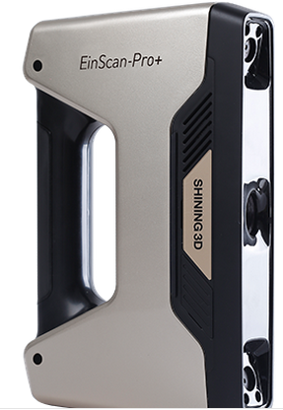
1 | 逆向工程 | 三维扫描仪 | 1 | 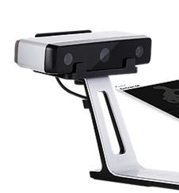
2 | 3D打印 | LCD屏幕光固化成型 | 2 | 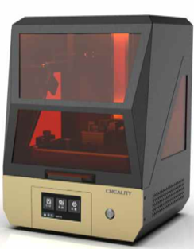
2 | 3D打印 | FDM熔融沉积成型 | 2 | 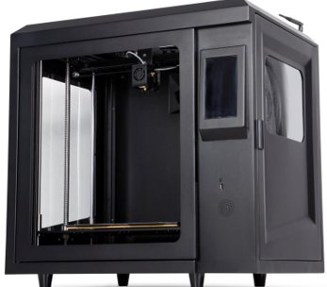
3 | 耗材 | 打印耗材  PLA（1KG 15卷）  光固化耗材（1KG15瓶） | 30 | 赠送  PLA5卷  光固化5KG
二、主要技术参数:
（一）手持三维扫描仪
1.扫描模式：手持面扫描，手持线扫描，固定式全自动扫描，固定式自由扫描
2.尺寸精度：手持精细扫描模式：±0.1mm，各方向误差≤0.3mm/m；手持快速扫描模式：±0.3mm，各方向误差≤0.3mm/m；固定扫描模式：单幅扫描精度为0.02mm
3.扫描速度：手持精细扫描模式：1,100,000点/秒；手持快速扫描模式：1,500,000点/秒；固定扫描模式：单幅扫描时间<0.5s；
4.可变分辨率：≥0.2mm，扫描时分辨率可以通过系统软件在扫描后根据需要调整，无须通过更换硬件镜头来实现.
5.近场扫描范围：208mm*136mm； 远场扫描范围：312mm*204mm
6.工作距离：350mm-650mm
7.景深：250mm
8.光源：白光LED（非激光，不污染环境及危害人身健康）
9.定位回拼速度：回拼时间间隔＜3s
10.拼接模式：标志点拼接，特征拼接，手动拼接，转台标志点拼接, 转台拼接，以上均可混合使用
11.一键连接正版二/三维数据设计软件：无缝联接三维扫描仪，逆向工程模块可处理基于网格或三角形的三维扫描数据，转为高品质基于特征的CAD数模；创成式设计模块可让设计者可定义特定的材料、设计空间、允许的载荷和约束及目标权重，软件可自动计算几何解法，直接输出至三维打印机上进行制造。
（二）3D扫描仪
设备参数
扫描模式 | 固定扫描 | 转台扫描
拼接模式 | 特征拼接；标志点拼接；手动拼接 | 转台自动拼接；标志点拼接；  转台标志点拼接；手动拼接
扫描精度 | 单幅扫描精度≤0.05mm
最小扫描物体尺寸 | 30mm*30mm*30mm
最大扫描范围 | 1200mm*1200mm*1200mm | 200mm*200mm*200mm
单片扫描范围 | 200*150mm
扫描速度 | <4s | <1min
点距 | 0.17mm ~0.2mm
纹理扫描 | 支持
数据格式 | OBJ，STL，ASC，PLY
相机分辨率 | 130万像素
光源 | 白光
拍摄距离 | 290--480mm
系统支持 | win7，win8,win10，64位
推荐电脑要求 | 显卡：独立显卡，Nvidia GTX 660或更高，显存>2G; CPU：双核I5或更高；  内存>16G；数据接口：至少1个USB2.0/3.0接口；  数据接口：至少1个USB2.0/3.0接口
设备重量 | 4.2kg
电源 | 50w
输入电压 | DC：12v，3.33A
转台承重 | 5KG
标定板 | 高精度标定板
转台 | 标志点转台
（三）LCD屏幕光固化成型
打印尺⼨ | 192X120X200mm | 打印耗材 | 普通刚性光敏树脂
机器尺⼨ | 350X340X470mm | X、Y分辨率 | 75微⽶（2560*1600）
包装尺⼨ | 580X450X595mm | 打印⽅式 | 联机/SD脱机/Wi-Fi
机器净重 | 22.5kg | 操作界⾯ | 中英⽂切换
包装重量 | 35kg | ⽀持格式 | STL
成型技术 | LCD屏幕光固化成型 | 切⽚软件 | 3D Creator Slicer for LD
打印速度 | 6~18s/层 | 电源要求 | 额定电压100-240V,输出24V
层厚 | 0.02mm-0.1mm | 额定功率 | 140W
（四）FDM熔融沉积成型
成型尺⼨ | 315*315*415mm | 额定电压 | 输⼊:100-240V 50/60Hz
成型技术 | FDM | 电源输出电压 | 24V
喷头数量 | 1 | 额定功率 | 500W
打印层厚 | 0.1mm-0.4mm | 热床最⾼温度 | ≤110℃
喷嘴直径 | 0.4mm | 喷嘴最⾼温度 | ≤300℃
打印精度 | 0.05mm | 断电续打 | ⽀持
打印材料 | Φ1.75 PLA、软胶、⽊材、碳素纤维等 | 断料检测 | ⽀持
切⽚⽀持格式 | STL、OBJ、AMF、BMP、PNG、GCODE | 中英切换 | ⽀持
打印⽅式 | U盘打印 | 电脑操作系统 | XP、WIN7、WIN8、WIN10
可兼容切⽚软件 | 切⽚软件、Repetier-Host、Cura、Simplify3D | 打印速度 | ≤150mm/s 正常为30-60mm/s

